浙江财经大学
废旧电缆处置项目
项目编号：浙财大2024-02

公
开
竞
价
文
件

浙 江 财 经 大 学
2024年06月

目 录

第一章 公开竞价公告 2
第二章 竞价响应方须知 4
第三章 项目技术规范和服务要求 6
第四章 合同主要条款指引 8
第五章 竞价响应文件格式附件 10

公开竞价公告
一、项目名称：浙江财经大学废旧电缆处置
二、项目编号：浙财大2024-02
三、组织类型：公开竞价（非政府采购）
四、项目概况：
序号 | 废旧物资名称 | 品牌 | 数量 | 具体位置 | 出让底价
1 | 电缆 | 浙江富春江集团杭州电缆厂永通牌 | 约1000米，按实结算 | 下沙校区 | 500元/米
五、响应方资格要求：
（1）符合《中华人民共和国政府采购法》第二十二条供应商应当具备的条件；
（2）未被“信用中国”（www.creditchina.gov.cn）、中国政府采购网（www.ccgp.gov.cn）列入失信被执行人、重大税收违法案件当事人名单、政府采购严重违法失信行为记录名单。
六、响应方式：
响应方在 2024 年7 月 3 日下午 16 点 00 分（本项目截止日期）以前以密封函件形式将响应文件（包括报价文件、营业执照复印件加盖公章、授权委托书加盖公章、身份证复印件、联系人及其联系方式等）送至杭州市钱塘区学源街 18 号浙江财经大学行政楼222室，密封函件封口处必须加盖公章（以个人名义响应的，按个人手印）。迟到的响应文件将被拒绝（以响应文件送达招标人的时间为准）。
七、成交原则：
全部响应项目要求且报价最高的成交。
八、其它事项：
本项目的具体事宜，详见竞价文件。
九、联系方式：
单位名称：浙江财经大学
地址：杭州市钱塘区学源街18号
联系人：鲍老师 联系电话：0571-86732900
项目踏勘咨询联系人：刘老师 联系电话：0571-86735801
监督人：吴老师 联系电话：0571-87557163

第二章 竞价响应方须知
前附表
条款 | 要点 | 内容规定
1 | 项目名称及数量 | 详见《公开竞价公告》
2 | 竞价内容 | 详见本竞价文件《第三章 项目技术规范和服务要求》。
3 | 要求质量标准 | 达到竞价人的相关要求（详见《第三章 项目技术规范和服务要求》）。
4 | 响应文件要求 | 响应方在 2024 年7 月 3 日下午 16 点 00 分（本项目截止日期）以前以密封函件形式将响应文件（包括报价文件、营业执照复印件加盖公章、授权委托书加盖公章、身份证复印件、联系人及其联系方式等）送至杭州市钱塘区学源街 18 号浙江财经大学行政楼222室，密封函件封口处必须加盖公章（以个人名义响应的，按个人手印）。  迟到的响应文件将被拒绝（以响应文件送达招标人的时间为准）。
5 | 竞价保证金 | 竞价前缴纳保证金人民币伍仟元整，竞价结束后无息退还。  汇款信息：  户 名：浙江财经大学  账 号：3300 1616 7810 5000 1155  开户行：建行杭州文西支行
6 | 成交原则 | 经评审合格的响应人中，择优确定报价最高的作为中标人。若最高价同时有两家或以上报价相同时，由评审小组通过抽签确定。成交候选人弃权的，没收竞价保证金。
7 | 答疑与澄清 | 响应人应认真阅读本竞价文件，有异议的，响应人应当在提交响应文件截止之日2日前以书面形式向竞价人提出，逾期不予受理。  书面形式传真至浙江财经大学采购中心（传真号：0571-86731939），同时将疑问的电子版发至采购中心邮箱：cgzx@zufe.edu.cn。竞价人仅对响应人提出的合理疑问进行答复、澄清。  不组织集中踏勘。如有需要查看现场，请联系刘老师， 联系电话：0571-86735801
8 | 竞价响应文件递交截止时间 | 北京时间 2024年7月3日 下午 16 点 00 分
9 | 竞价响应文件开启地点 | 杭州市钱塘区学源街18号行政楼204室
10 | 合同签订时间 | 成交后3日内。
11 | 项目工期 | 合同签订后7天内完成处置
12 | 履约保证金 | 成交单位（个人） 提供的履约担保金为人民币伍仟元整，签订合同时一并缴纳。也可直接由竞价保证金转为履约保证金。  汇款信息：  户 名：浙江财经大学  账 号：3300 1616 7810 5000 1155  开户行：建行杭州文西支行
13 | 竞价报价及费用 | 1、本项目竞价以人民币报价；  2、不论竞价结果如何，竞价响应方均应自行承担所有与竞价有关的全部费用。
14 | 竞价结果公示 | 成交供应商确定之日起2个工作日内，将在浙江省政府采购网等平台发布成交公告，公告期限为1个工作日。
15 | 最低限价 | 500元/米，报价低于此限价的竞价响应文件将被否决。
16 | 解释权 | 本公开竞价文件的解释权属于浙江财经大学。

第三章 项目技术规范和服务要求

▲一、基本要求：
1、合同签订后7天内完成处置。
2、严格遵守《杭州市城市市容和环境卫生管理条例》，引起纠纷及罚款由中标供应商全权负责。
3、处置完成后在指定明细清单上签字盖章。
4、合同签订前中标方向校方交纳人民币伍仟元整作为履约保证金，无履约服务质量、罚款等问题，报废固定资产处置完毕1个月后10个工作日内无息退还；合同签订后中标方必须将合同价款全额支付给甲方，货款付清后进场处置。
二、需处置的废旧电缆情况：
因学校电力增容外线改造需要，原两根3*300mm²旧电缆（浙江财经大学总高配至10KV财经站）回抽废弃，数量大约有1000米（具体按实结算），电缆品牌为浙江富春江集团杭州电缆厂永通牌，具体情况见图片。
序号 | 废旧物资名称 | 品牌 | 规格型号 | 数量
1 | 电缆 | 浙江富春江集团杭州电缆厂永通牌 | 3*300mm² | 约1000米,具体按实结算
- 废旧电缆实拍图：
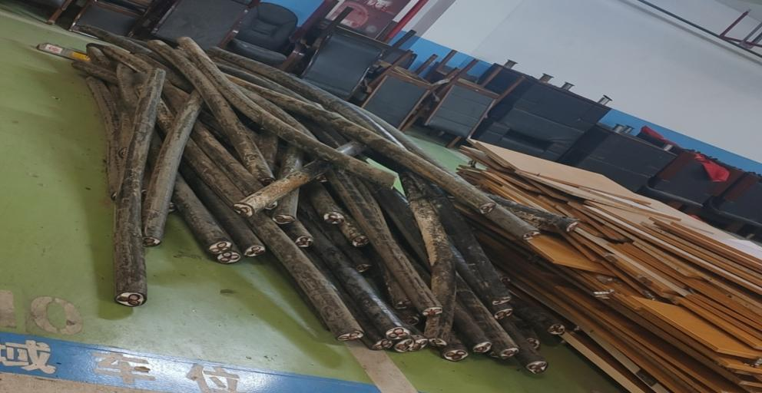

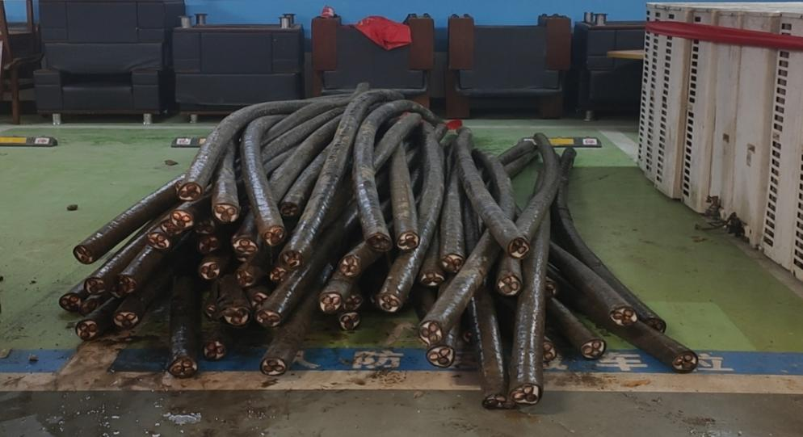
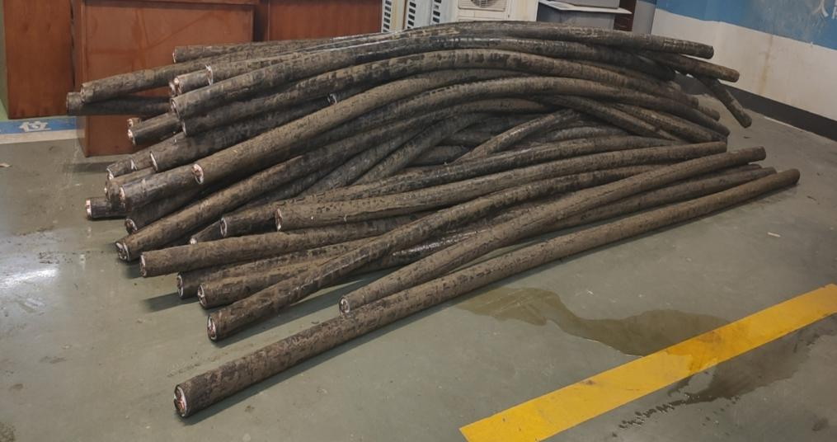

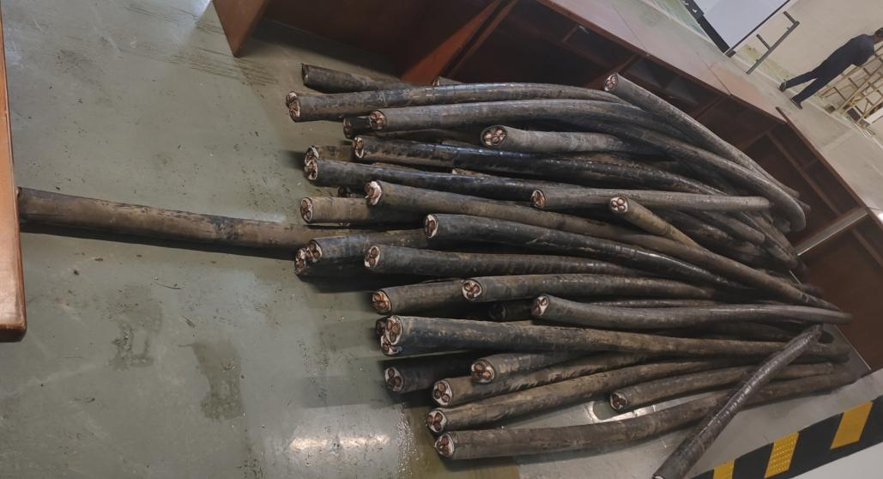

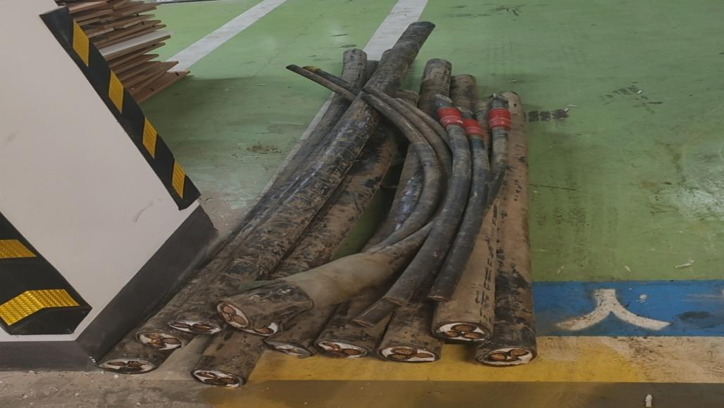
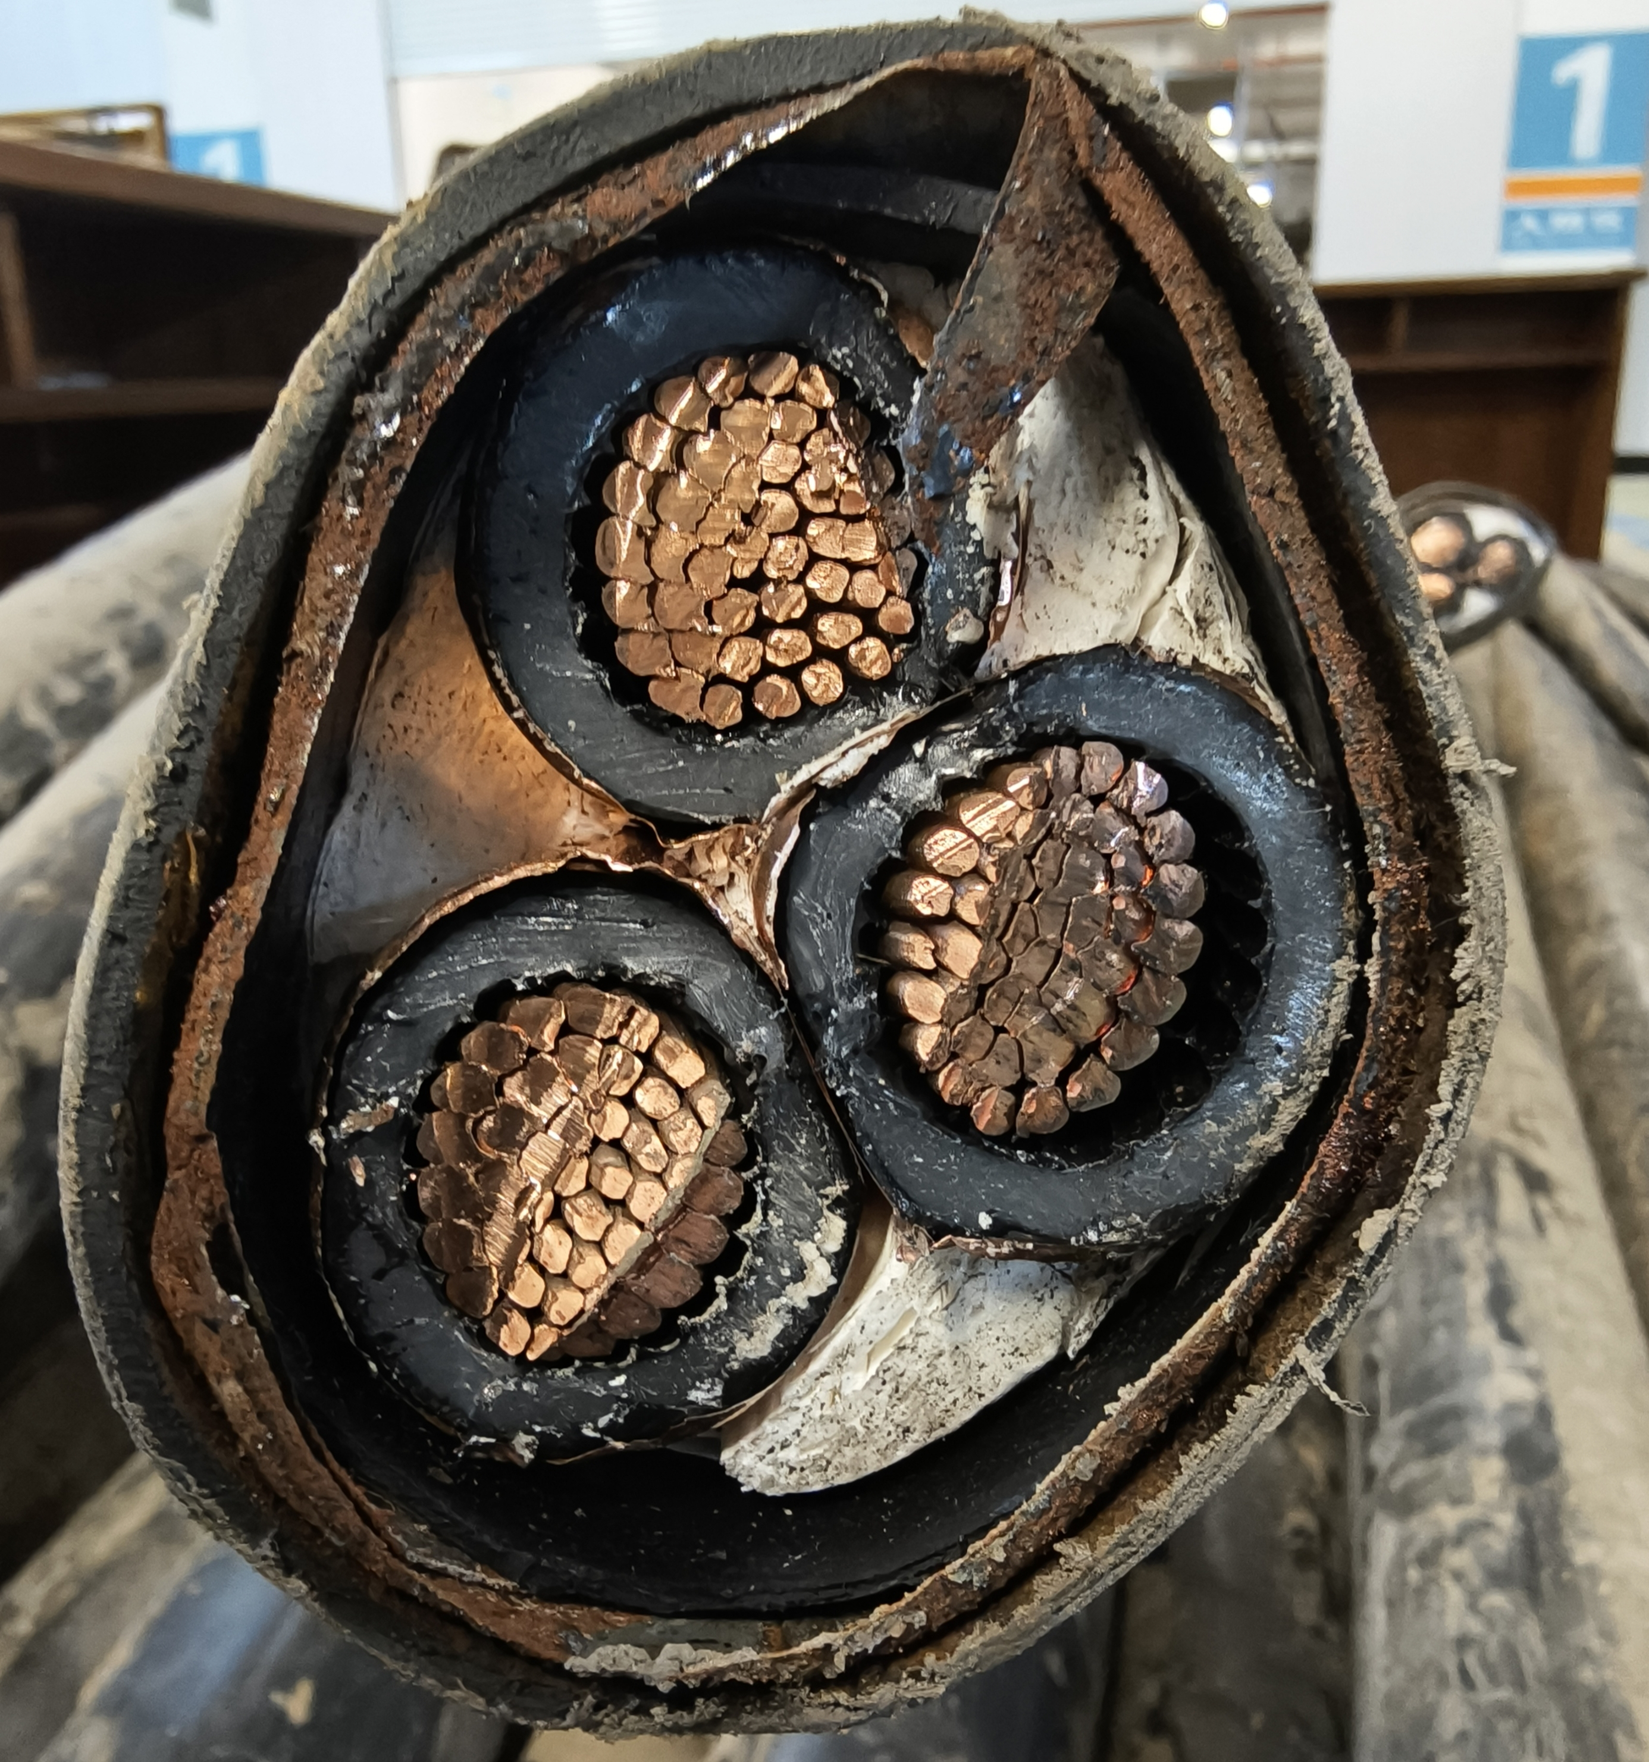
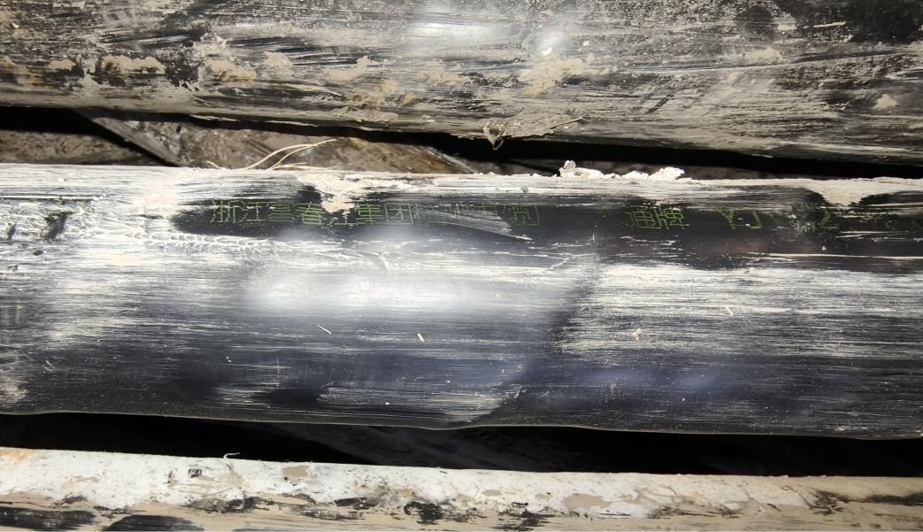
2、回收处置最低限价：500元/米。
3、具体以现场实物为准。

第四章 合同主要条款指引
废旧电缆处置合同
（本合同为合同样稿，最终稿由双方协商后确定）

甲方（出让方）：
乙方（回收方）：
签约时间、地点： 年 月 日，杭州

甲、乙双方根据浙江财经大学废旧电缆处置项目竞价结果，签署本合同。
一、合同价款
总计人民币 元。
二、项目基本要求
1、合同签订后一周内完成处置工作，处置时不得损坏甲方设施设备绿化等。
2、严格遵守《杭州市城市市容和环境卫生管理条例》，引起纠纷及罚款由中标供应商全权负责。
3、处置完成后在指定明细清单上签字盖章。
4、合同签订时中标方向校方交纳人民币伍仟元整作为履约保证金，无履约服务质量、罚款、设施绿化损坏等问题，报废固定资产处置完毕1个月后10个工作日无息内退还；
5. 中标方需在合同签订后7天内完成处置工作，中标方未能在合同期内完成固定资产处置，每滞后一天罚款2000元；资产处置过程中存在安全、环保、质量等问题，甲方书面通知拒不整改的，每次罚款2000元；有设施设备绿化损坏的，照价赔偿；罚款和赔偿款从履约保证金中扣除，履约保证金扣完则合同自动终止。
三、废旧电缆物资处置清单
序号 | 废旧物资名称 | 品牌 | 规格型号 | 数量 | 出让价格
1 | 电缆 | 浙江富春江集团杭州电缆厂永通牌 | 3*300mm² | 约1000米，具体按实结算

四、结算
合同签订后乙方必须将合同价款全额支付给甲方，价款付清才允许进场处置。甲方开具“浙江省非经营服务性收入票据（电子）”。
五、合同期限
年 月 日至 年 月 日。
六、不可抗力事件处理
1. 在合同有效期内，任何一方因不可抗力事件导致不能履行合同，不可抗力事件发生后，应立即通知对方，并寄送有关权威机构出具的证明。
2. 不可抗力事件延续10天以上，双方应通过友好协商，确定是否继续履行合同。
七、争议解决
本合同未尽事宜由双方协商解决，如协商不成，双方同意将本合同引起的争议提交杭州仲裁委员会仲裁解决，仲裁为终局。
八、合同生效
1. 合同经双方法定代表人或授权代表签字并加盖单位公章后生效。
2.合同执行中涉及竞价资金和竞价内容修改或补充的，须经双方认可的流程，并签书面补充协议，方可作为主合同不可分割的一部分。
3.本合同未尽事宜，遵照《民法典》有关条文执行。
4. 本合同一式四份，乙方执壹份，甲方执叁份，经双方签字、盖公章并在乙方履约保证金到帐后生效。

甲方（需方）：（公章） | 乙方（供方）：（公章）
甲方代表：  (签字） | 乙方代表：  （签字）
地址：杭州市钱塘区学源街18号 | 地址：
邮编：310018 | 邮编：
电话： | 电话：
传真： | 传真：
开户银行：建行杭州文西支行 | 开户银行：
帐号：浙江财经大学33001616781050001155 | 帐号：
签字日期： 年 月 日 | 签字日期：年月日

附件1： 正本或副本

浙江财经大学
废旧电缆处置项目
响应文件
项目编号：浙财大2024-02

响应方： （盖公章）

法 定 代 表 人
或其委托代理人： （签字或盖章）

日 期： 年 月 日

附件2：
声 明 书
致 浙江财经大学 ：
（响应方名称）系中华人民共和国合法企业，经营地址 。
我 （姓名）系（响应方名称）的法定代表人，我方愿意参加贵方组织的 浙江财经大学废旧电缆处置项目（项目编号：浙财大2024-02）的竞价响应，为此，我方就本次竞价有关事项郑重声明如下：
1、我方已详细审查全部公开竞价文件，同意公开竞价文件的各项要求。
2、我方向贵方提交的所有公开竞价文件、资料都是准确的和真实的。
3、若成交，我方将按公开竞价文件规定履行合同责任和义务。
4、竞价响应文件自开标日起有效期为90天。
5、我方参与本项目前3年内的经营活动中没有重大违法记录。
6、我方通过“信用中国”网站（www.creditchina.gov.cn）、中国政府采购网（www.ccgp.gov.cn）查询，未被列入失信被执行人、重大税收违法案件当事人名单、政府采购严重违法失信行为记录名单。
7、以上事项如有虚假或隐瞒，我方愿意承担一切后果，并不再寻求任何旨在减轻或免除法律责任的辩解。

法定代表人签名（或签名章）：

响应方全称（公章）：

日 期：

附件3：
法定代表人授权委托书

致 浙江财经大学 ：
我 （姓名）系 （响应方名称）的法定代表人，现授权委托本单位在职职工 （姓名）为授权代表，以我方的名义参加项目编号： 浙财大2024-02 ，项目名称：浙江财经大学废旧电缆物资处置项目 的竞价活动，并代表我方全权办理针对上述项目的响应、开标、竞价、签约等具体事务和签署相关文件。我方对授权代表的签名事项负全部责任。
在撤销授权的书面通知以前，本授权书一直有效。授权代表在授权书有效期内签署的所有文件不因授权的撤销而失效。
授权代表无转委托权，特此委托。

授权代表签名： 职务：
授权代表身份证号码：
法定代表人签名（或签名章）： 职务：
联系方式：

响应方全称（公章）：
日 期：

附件4：
报价一览表

项目名称 | 浙江财经大学废旧电缆处置
响应方名称
承诺工期 | 天
单价（人民币小写） | ￥ 元/米
单价（人民币大写） | 元/米
备注：1.本项目总价=单价*现场实际测量数量，按实结算。
2.竞价响应人需按本表格式填写，不得自行更改。
3.有关本项目实施所有的费用均计入报价。
4.是否完全响应本项目要求？
法定代表人或授权代表签名（或签名章）：
供应商全称（公章）：
联系方式：

日 期：

附件5：营业执照复印件（盖章）
附件6：授权代表身份证复印件（盖章）

